|  |  |  |  |  |
| --- | --- | --- | --- | --- |
| **CONTROL DE VERSIONES** | | | | |
| ***Versión*** | ***Hecha por*** | ***Revisado Por*** | ***Aprobada por*** | ***Fecha*** |
| 1.0 | * Juan Namuche * Carlos Carbajal | * Juan Carlos Hidalgo * Waldo Torres * Marco Castilla * Edison Palomino | * Lenis Wong | 09.09.2015 |

**DOCUMENTO DE NEGOCIO**

# Ingreso de Vehículo

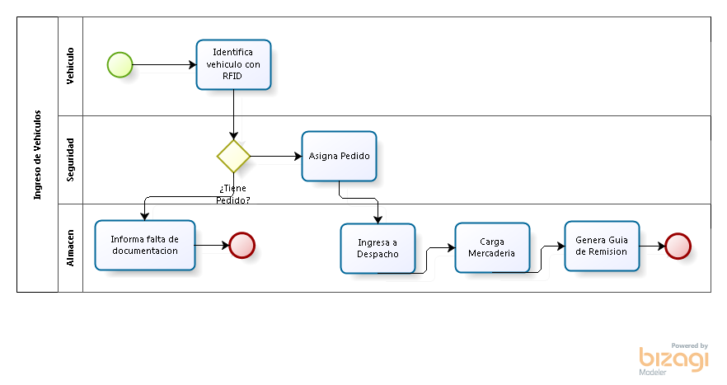

|  |  |
| --- | --- |
| **Número o código de proceso** | PROC-001 |
| **Objetivo / Propósito** | Este proceso se encarga de la verificación del ingreso e identificación, asignación del pedido de venta a la unidad vehicular. |
| **Frecuencia** | Este proceso se ejecuta cada vez que el cliente genera un pedido de venta. |
| **Responsable** | Seguridad |

|  |  |  |  |
| --- | --- | --- | --- |
| **Identificador** | **Actividad** | **Datos de Entrada** | **Datos de Salida** |
| 1 | Identifica Vehículo con RFID | Documentos del chofer y vehículo | Solicitud de salida |
| 2 | Informa falta de pedido de venta | Datos de la empresa cliente | Formulario de salida |
| 3 | Asigna Pedido | Pedido de Venta | Validación de montos de guía vs contenido del vehículo |
| 4 | Ingresa a despacho | Pedido de Venta | Mensaje de negación de salida |
| 5 | Carga Mercadería | Pedido de venta | Documento de salida |
| 6 | Genera Guía de Remisión | Pedido de Venta | Mensaje de nueva verificación de salida |

# Salida de Vehículo

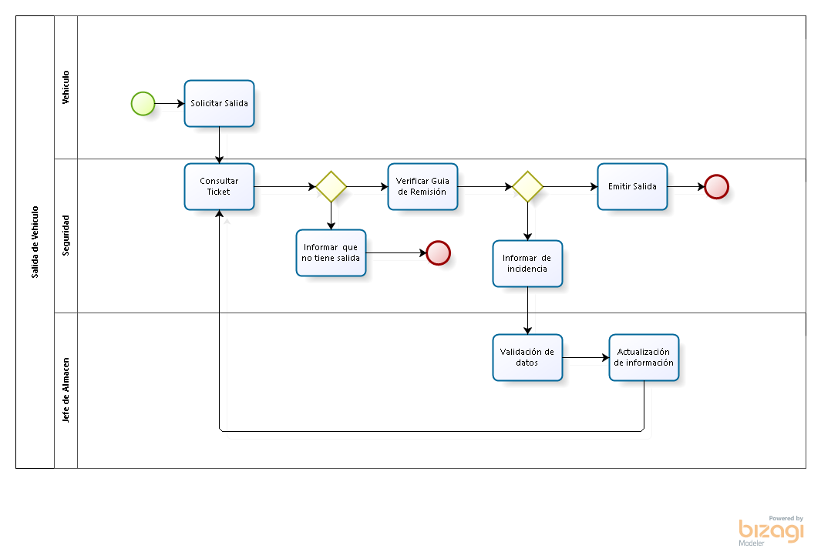

|  |  |
| --- | --- |
| **Número o código de proceso** | PROC-002 |
| **Objetivo / Propósito** | Este proceso se encarga de la verificación y salida del vehículo del almacén llevando la mercancía solicitada. |
| **Frecuencia** | Este proceso se ejecuta cada vez que el cliente extrae mercancía del almacén. |
| **Responsable** | Seguridad |

|  |  |  |  |
| --- | --- | --- | --- |
| **Identificador** | **Actividad** | **Datos de Entrada** | **Datos de Salida** |
| 1 | Solicitar Salida | Vehículo lleno según guía de remisión | Solicitud de salida |
| 2 | Consultar Ticket | Número de ticket de salida | Formulario de salida |
| 3 | Verificar guía de remisión | Guía de remisión | Validación de montos de guía vs contenido del vehículo |
| 4 | Informar que no tiene salida | Error en validación | Mensaje de negación de salida |
| 5 | Emitir salida | Guía de remisión | Documento de salida |
| 6 | Informar incidencia | Error en validación | Mensaje de nueva verificación de salida |
| 7 | Validación de Datos | Guía de remisión, mercancía | Validación de la coherencia de guía vs mercancía |
| 8 | Actualización de información | Guía de remisión | Guía de remisión actualizada |